ПРАВОВАЯ ЖИЗНЬ СЕЛА
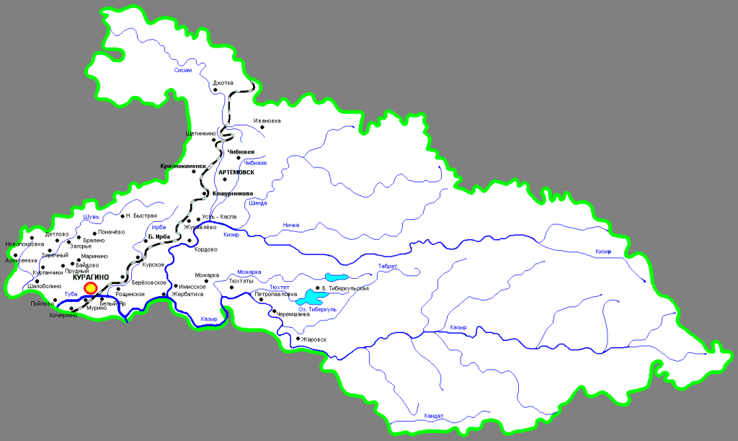
Черемшанскпй сельский Совет депутатов
Администрация Черемшанского сельсовета
№ 06 (448) 22 марта 2024

АДМИНИСТРАЦИЯ ЧЕРЕМШАНСКОГО СЕЛЬСОВЕТА
КУРАГИНСКОГО РАЙОНА КРАСНОЯРСКОГО КРАЯ
ПОСТАНОВЛЕНИЕ
22.03.2024
с.Черемшанка № 5-п
О признании Постановления «Об утверждении административного
регламента осуществления муниципального жилищного
контроля и проведения проверок юридических лиц,
индивидуальных предпринимателей и граждан на территории
Черемшанского сельсовета Курагинского района Красноярского края»
№ 2-п от 05.02.2015 (в редакции от 19.06.2017 № 29-п,от 05.06.2019 № 25-п) утратившим силу.

Руководствуясь ст. 17Устава муниципального образования

Черемшанский сельсовет, ПОСТАНОВЛЯЮ :
1. Постановление№2-п от 05.02.2015«Об утверждении административного регламента осуществления муниципального жилищного контроля и проведения проверок юридических лиц, индивидуальных предпринимателей и граждан на территории Черемшанского сельсовета Курагинского района Красноярского края» (в редакции от 19.06.2017 № 29-п,от 05.06.2019№ 25-п) считать утратившим силу.
2.Постановление вступает в силу со дня, следующего за днём опубликования в газете « Правовая жизнь села».

Глава сельсовета В.В.Осипов

АДМИНИСТРАЦИЯ ЧЕРЕМШАНСКОГО СЕЛЬСОВЕТА
КУРАГИНСКОГО РАЙОНА КРАСНОЯРСКОГО КРАЯ
ПОСТАНОВЛЕНИЕ
19.03.2024
с.Черемшанка № 4-п
Об утверждении административного регламента предоставления муниципальной услуги «Выдача выписки из похозяйственной книги»
В целях реализации мероприятий по разработке и утверждению административных регламентов предоставления муниципальных услуг в муниципальном образовании, в соответствии с Федеральным законом от 06.10.2003 №131-ФЗ «Об общих принципах организации местного самоуправления», от 27.07.2010 №210-ФЗ «Об организации предоставления государственных и муниципальных услуг», уставом МО, администрация Черемшанского сельского поселения,
ПОСТАНОВЛЯЮ:
1. Утвердить административный регламент предоставления муниципальной услуги «Выдача выписки из похозяйственнойкниги»согласно приложению.
2.Настоящий административный регламент подлежит официальному опубликованию, а также размещению в информационно-телекоммуникационной сети «Интернет» на портале государственных и муниципальных услуг Красноярского края и на официальном сайте муниципального образования Черемшанский сельсоветКурагинского района Красноярского края.
3. Настоящее Постановление вступает в силу со дня следующего за днём опубликования в газете «Правовая жизнь села».

4.Признать утратившим силу:- постановление администрации от 16.02.2015 г. № 7-п

«Об утверждении административного регламента предоставления муниципальной услуги «Выдача выписки из похозяйственных книг».

5. Контроль за исполнением настоящего постановления оставляю за собой.
Глава сельсовета В.В. Осипов
С приложением к постановлению от 19.03.2024 № 4-п можно ознакомиться на сайте администрации.
ПАМЯТКА О ПРОТИВОДЕЙСТВИИ ТЕРРОРИЗМУ И ЭККСТРЕМИЗМУ
Никогда не принимайте от незнакомцев пакеты и сумки, не оставляйте свой багаж без присмотра.
Если вы обнаружили забытую или бесхозную вещь в общественном транспорте, опросите людей, находящихся рядом. Постарайтесь установить, чья она или кто мог ее оставить. Если хозяин не установлен, немедленно сообщите о находке водителю.
Если вы обнаружили подозрительный предмет в подъезде своего дома, опросите соседей, возможно, он принадлежит им. Если владелец не установлен, немедленно сообщите о находке в ваше отделение полиции.
Если вы обнаружили подозрительный предмет в учреждении, немедленно сообщите о находке администрации.
Во всех перечисленных случаях:
- ни в коем случае не трогайте, не вскрывайте и не передвигайте находку.
- не предпринимайте самостоятельно никаких действий с находками или подозрительными предметами, которые могут оказаться взрывными устройствами, это может привести к взрыву;
- зафиксируйте время обнаружения находки и незамедлительно сообщите в территориальный орган полиции;
- примите меры по недопущению приближения людей к подозрительному предмету. Постарайтесь сделать так, чтобы люди отошли как можно дальше от опасной находки;
- обязательно дождитесь прибытия оперативно-следственной группы;
- не забывайте, что вы являетесь самым важным очевидцем.
Разъясните детям, что любой предмет, найденный на улице или в подъезде, может представлять опасность.
К террористическому акту невозможно подготовиться заранее, поэтому следует быть настороже всегда. Следует проявлять особую осторожность на многолюдных мероприятиях с тысячами участников, в популярных развлекательных заведениях, торговых центрах.
Обращайте внимание на подозрительных людей, предметы, на любые подозрительные мелочи. Сообщайте обо всем подозрительном сотрудникам правоохранительных органов.

Экстремизм — приверженность к крайним взглядам и, в особенности, мерам (обычно в политике). Среди таких мер можно отметить провокацию беспорядков, террористические акции, методы партизанской войны.
В последнее время в сети интернет, по мобильной связи поступают провокационные призывы к молодежи с предложением принять участие в массовых мероприятиях (митинги, акции протеста и т.д.) на улицах города. При этом анонимные провокаторы не указывают тот факт, что данные мероприятия не санкционированы в установленном законом порядке либо вводят в заблуждении о законности этих митингов, акций. Главная цель организаторов - дестабилизировать ситуацию в стране, ослабить политическое влияние России в мире, срежиссировать процессы саморазрушения государства по отработанным западными технологами сценариям в Сирии, Ливии, Ливане, Египте и ряде Европейских государств.
Не поддавайтесь на провокации!
Помните, что данные действия влекут ответственность по закону и могут стать несмываемым пятном на всю оставшуюся жизнь.
Не давайте манипулировать собой!
Не давайте портить свою жизнь в угоду чьих-то интересов!
Уважаемые родители! Уделите внимание своим детям, не дайте им стать орудием чьих-то грязных политических игр! От вас зависит, как сложится дальнейшая жизнь ваших детей. Тем, кто спекулирует на патриотизме, втягивая в свои интриги молодёжь, безразлична судьба ваших детей, их репутация, их переживания и проблемы. Защитите своих детей, не дайте им совершить непоправимые поступки!

